Экзаменационные вопросы по электротехнике II семестр.

- Значение синусоидального тока. Период. Частота.
- Фаза. Сдвиг фаз.
- Простейший генератор. Получение синусоидальной ЭДС. Уравнение мгновенной ЭДС.
- Мгновенное, максимальное и действующее значение синусоидального тока.
- Графическое изображение синусоидальных величин: волновая диаграмма.
- Графическое изображение синусоидальных величин: векторная диаграмма.
- Цепь синусоидального тока с резистором. Схема цепи. Уравнения изменения тока и напряжения. Волновая и векторная диаграмма. Вывод.
- Цепь синусоидального тока с резистором. Мощность цепи. Закон Ома.
- Цепь синусоидального тока с индуктивностью. Схема цепи. Уравнения изменения тока и напряжения. Волновая и векторная диаграмма. Вывод.
- Цепь синусоидального тока с индуктивностью. Мощность цепи. Закон Ома.
- Цепь синусоидального тока с ёмкостью. Схема цепи. Уравнения изменения тока и напряжения. Волновая и векторная диаграмма. Вывод.
- Цепь синусоидального тока с ёмкостью. Мощность цепи. Закон Ома.
- Цепь синусоидального тока с последовательным соединением резистора и индуктивности. Векторная диаграмма.
- Последовательное соединение активного сопротивления и индуктивности. Треугольник сопротивлений. Коэффициент мощности.
- Мощность в цепи с R и L. Треугольник мощностей. Коэффициент мощности.
- Цепь синусоидального тока с R и L. Нагрузка цепи. Закон Ома. Полное сопротивление.
- Цепь синусоидального тока с R и С. Нагрузка цепи. Закон Ома. Вывод. Векторная диаграмма.
- Цепь синусоидального тока с R и С. Векторная диаграмма. Треугольник мощностей.
- Цепь синусоидального тока с последовательным соединением R , L , C. (X_{L} > X_{C}).
- Резонанс напряжений. Условия его возникновения.
- Расчет разветвленных цепей синусоидального тока. Векторная диаграмма.
- Резонанс токов. Векторная диаграмма.
- Коэффициент мощности и его повышение.
- К чему ведет низкий коэффициент мощности? Порядок расчета ёмкости конденсаторной установки.
- Получение трехфазной ЭДС. График. Векторная диаграмма.
- Соединение обмоток генератора звездой. Соотношение между линейными и фазными токами и напряжениями.
- Соединение обмоток генератора треугольником. Соотношение между линейными и фазными токами и напряжениями.
- Комплексное число. Формы записи комплексного числа.
- Ток и напряжение в комплексной форме.
- Сопротивление и проводимость в комплексной форме. Мощность в комплексной форме.
- Законы Ома и Кирхгофа в комплексном выражении.
- Причина появления несинусоидальных ЭДС. Разложение их в ряд. Гармоники.

Примеры задач к экзаменационным билетам по электротехнике

- К цепи с параметрами R = 40 Ом и C = 100 мкФ подведено напряжение

$u=U_{м1}×\text{sin}ωt+U_{м3}×\text{sin}3ωt=\text{282}×\text{sin}\text{314}t+\text{180}\sqrt{2}×\text{sin}3×\text{314}t,В$

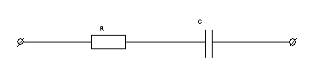
Определить : U₁, U₃, U, I₁, I₃, I, P, Cosφ, i

- В цепи с параметрами R = 8 Ом и Х_{с} = 6 Ом протекает ток I = 20 А

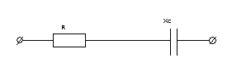

Определить : U_{а}, U_{с}, U, P, Q, S, Cosφ, построить векторную диаграмму.

- Обмотки трехфазного генератора соединены в треугольник, R_{ф} = 12 Ом,
Х_{Lф} = 16 Ом, U_{ф} = 220 В.
Определить :
- I_{ф}, I_{л}
- P, Q, S, Cosφ
- Начертить схему цепи
- Построить векторную диаграмму.

- В цепи с параметрами R = 12 Ом, X_{L} = 20 Ом, Х_{с} = 4 Ом протекает ток I = 10 А

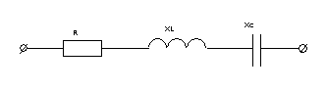
Определить : U_{а}, U_{L,} U_{с}, U, P, Q, S, Cosφ, построить векторную диаграмму

- К цепи с параметрами R₁ =8 Ом, Х_{L1} = 6 Ом, Х_{L2} = 10 Ом подведено напряжение
U = 220 В
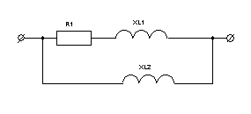
Определить : I₁, I₂, I, P, Q, S, Cosφ, построить векторную диаграмму

